创建关卡场景
选中assets/editor/levelScene/ 目录，右键菜单中，XYTool——》创建关卡场景。
输入关卡数，点击确认，在assets/editor/levelScene/ 目录下创建对应关卡场景
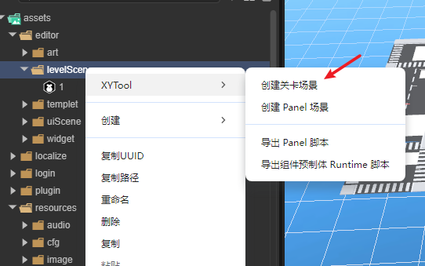
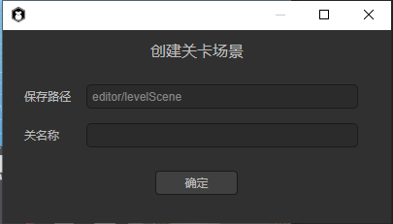

关卡场景节点定义

1、Light：存放灯光

2、Range：绘制的地表范围

3、Ground：存放地表

4、Npcs：存放NPC，例如小人

5、Players：存放恐龙

6、Building：存放建筑

7、NpcBorn：存放npc 出生范围点

8、PlayerBorn：恐龙出生范围点
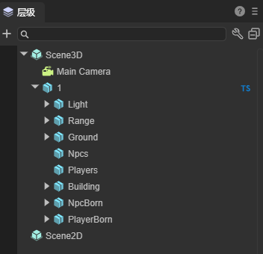

地表预

资源目录
assets/resources/scene/ground/fbx：存放fbx文件
assets/resources/scene/ground/prefab：存放预制体文件
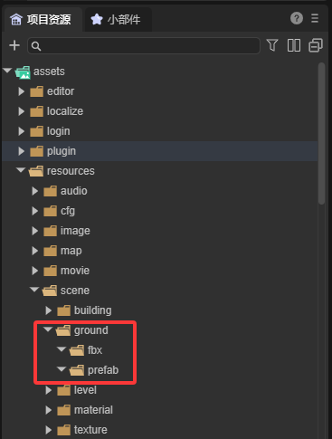

创建步骤
将地表的fbx 文件拖到场景的Ground 节点下，
选中刚拉到场景中的地表跟节点拖到 assets/resources/scene/ground/prefab 目录下

建筑

资源目录
assets/resources/scene/building/fbx：存放fbx文件
assets/resources/scene/building/prefab：存放预制体文件
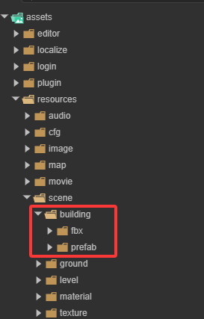

创建步骤
将地表的fbx 文件拖到场景的 Building 节点下，
选中刚拉到场景中的建筑跟节点拖到 assets/resources/scene/building/prefab 目录下

生成场景
拼好地表与建筑后，需要绘制创建地表范围的碰撞体，要将地表全部包裹
保存场景，自动在 assets/resources/scene/level/ 目录下生成关卡场景预制体
不要修改场景预制体，如需修改，直接修改 assets/editor/levelScene/ 对应关卡场景保存
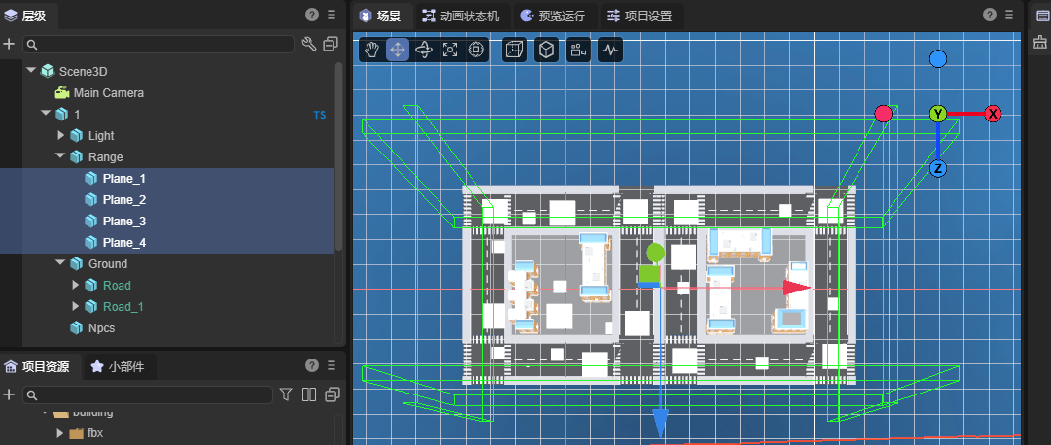
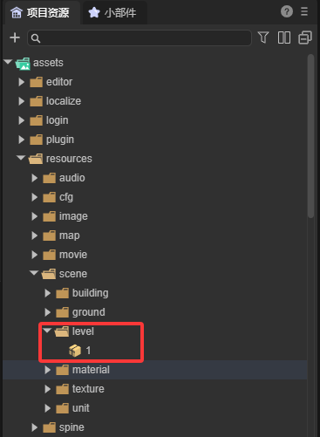

小人出生点配置
在场景的NpcBron节点下选中一个节点，使用ctrl c + ctrl v复制节点，然后在场景中拖拉位置
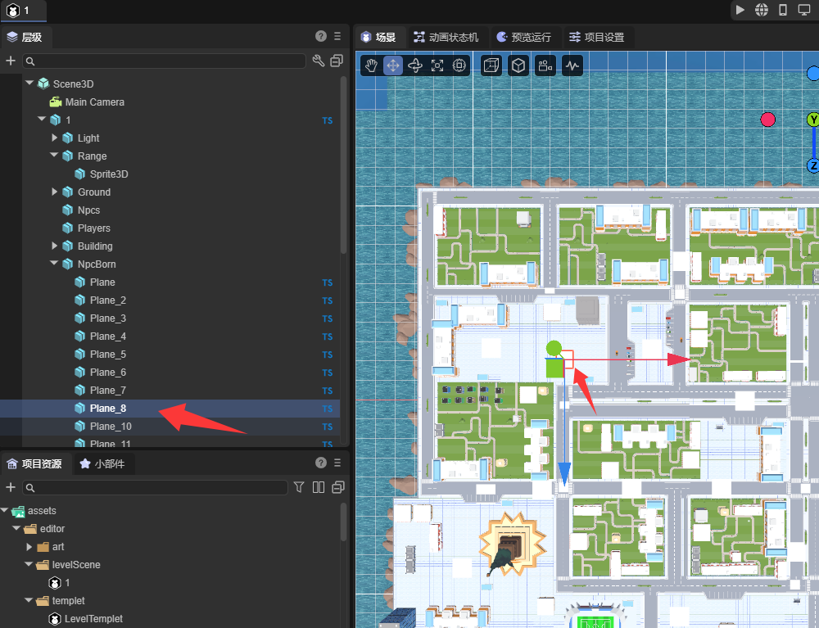

恐龙出生点配置
- 在场景的PlayerBron节点下选中一个节点，使用ctrl c + ctrl v复制节点，然后在场景中拖拉位置
